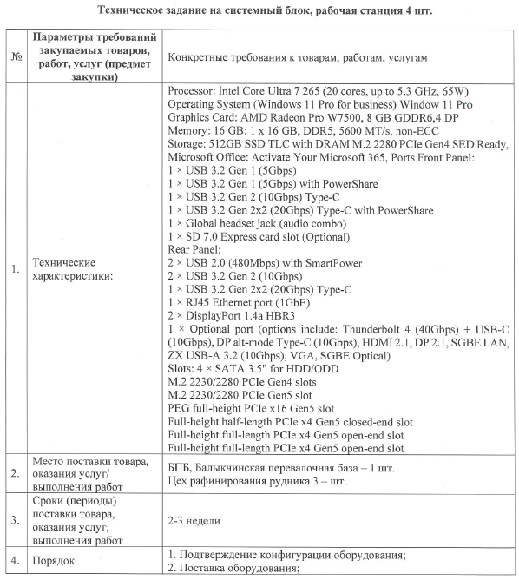Изображение выглядит как текст, снимок экрана, Шрифт, чек

Контент, сгенерированный ИИ, может содержать ошибки.